|  |
| --- |
|  |
| МИНОБРНАУКИ РОССИИ |
| Федеральное государственное бюджетное образовательное  учреждение высшего образования  **«МИРЭА - Российский технологический университет»**  **РТУ МИРЭА** |
| Институт кибербезопасности и цифровых технологий  Кафедра КБ-6 «Приборы и информационно-измерительные системы» |

**КУРСОВАЯ РАБОТА**

по дисциплине Методы и средства автоматизации проектирования

интеллектуальных измерительных устройств

Тема курсовой работы Разработка и отладка встраиваемого программного

обеспечения интеллектуального измерительного устройства

Студента Д.А. Косяков

дата, подпись инициалы и фамилия

Группа БПБО-01-22 шифр 22Б0945

Обозначение работы КР–02068717–12.03.01–КБ-6–19–23

Работа защищена на оценку

Руководитель курсовой работы С.А. Канаев

дата, подпись инициалы и фамилия

Члены комиссии О.В. Москаленко

подпись инициалы и фамилия

подпись инициалы и фамилия

Работа представлена к защите «___» _______________20__ г.

Допущен к защите «___» _______________20__ г.

Москва 2023



МИНИСТЕРСТВО НАУКИ И ВЫСШЕГО ОБРАЗОВАНИЯ РОССИЙСКОЙ ФЕДЕРАЦИИ

Федеральное государственное бюджетное образовательное учреждение высшего образования "МИРЭА - Российский технологический университет"

Институт КИБЕРБЕЗОПАСНОСТИ И ЦИФРОВЫХ ТЕХНОЛОГИЙ

Кафедра КБ-6 «Приборы и информационно-измерительные системы»

Утверждаю

Заведующий кафедрой __КБ-6__

_________________ /А.Б. Снедков/

подпись ФИО

«___»________________ 20___г.

**ЗАДАНИЕ**

**на выполнение курсовой работы** по дисциплине

“Методы и средства автоматизации проектирования интеллектуальных измерительных устройств”

Косяков Денис Александрович

Студент ____________________________________________________________

Ф.И.О.

БПБО-01-22

22Б0945

шифр студенческого билета ______________ группа ___________________

1. Тема: Разработка и отладка встраиваемого программного   
обеспечения интеллектуального измерительного устройства

2. Срок сдачи студентом законченной работы **01 июня 2023г**.

3. Исходные данные для проектирования Разработать управляющую программу на языке Си для устройства на базе микроконтроллера с ядром AVR. Тип микроконтроллера ATmega32. Базовая платформа – EasyAVR v7 Development System фирмы microElectronika. Наименование: термометр на базе платинового термопреобразователя сопротивления. Диапазон измерений от минус 200 до 600 °C. Отображаемые параметры: температура (с разрешающей способностью 0.1 °С). Обеспечить возможность отображения температуры в различных единицах измерений (не менее 3-х). Тип индикатор – графический ЖКИ (ME-GLCD 128x64). Тип сенсорной панели управления – ME-TOUCH SCREEN. Обеспечить возможность считывания показаний прибора по интерфейсу USB (технология “виртуальный COM - порт”). Протокол обмена Modbus-RTU. Размещение параметров в адресном пространстве Modbus выполнить самостоятельно

Руководитель работы _________________________ / Канаев С.А. /

подпись Ф.И.О.

Задание принял к исполнению **30 марта 2023г**.

Студент _____________________________________ / /

подпись Ф.И.О.

п

СОДЕРЖАНИЕ

ВВЕДЕНИЕ

Датчики температуры широко используются во многих областях науки и техники, начиная от простых бытовых приборов и заканчивая сложными устройствами в промышленности и научных исследованиях. Назначение датчиков температуры - определение температуры объектов и окружающей среды с высокой точностью и скоростью.

Актуальность работы обусловлена тем, что в промышленности все чаще применяются датчики температуры, которые являются частью автоматизированной системы управления технологическим процессом [1-2].

Цель работы – разработать программное обеспечение для интеллектуального датчика температуры на базе платинового термопреобразователя сопротивления.

Проектируемое устройство обладает следующими особенностями:

* Использование платинового термопреобразователя сопротивления позволяет измерять температуру с высокой стабильностью и точностью в широком диапазоне. Для проектируемого устройства диапазон измерения от минус 200 до 600 градусов цельсия с погрешностью ±0,1 °C.

Изм.

Лист

№ докум.

Подпись

Дата

Лист

4

КР-02068717-12.03.01-КБ-6-19-23

Студент

Косяков Д.А.

Руковод.

Канаев С.А.

Н. Контр.

Утверд.

Разработка и отладка встраиваемого программного обеспечения интеллектуального измерительного устройства

Лит.

Листов

15

ИКБ

БПБО-01-22

* Показания прибора выводятся на графический индикатор в трех единицах измерения (°C, °F, K). Переключение единиц измерения происходит с помощью сенсорной панели.
* Прибор поддерживает передачу показаний по протоколу Modbus-RTU.

Для достижения поставленной цели необходимо выполнить следующие задачи:

* Разработать структурную схему и обобщенный алгоритм работы программы.
* Разработать алгоритм вычисления измеряемого параметра.
* Написать программное обеспечение на языке C.
* Произвести отладку программного обеспечения с помощью лабораторного стенда [3].

1 Структурная схема и обобщенный алгоритм работы

## 1.1 Структурная схема

На рисунке 1 [3] представлена схема лабораторного стенда.

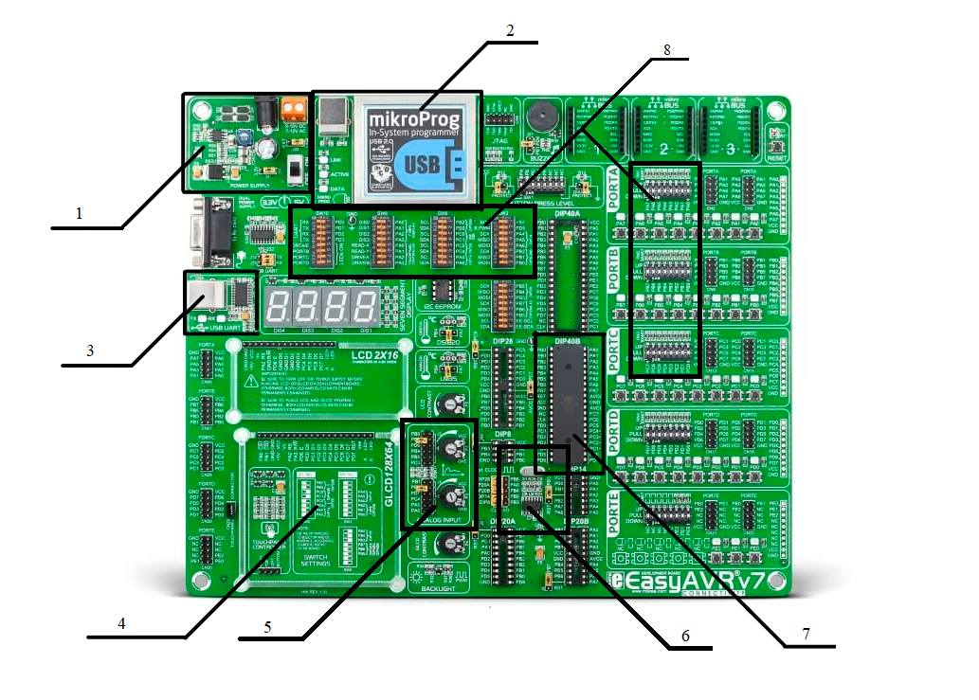

Рисунок 1 - Схема лабораторного стенда

На рисунке 1 обозначены следующие электронные блоки:

1 – блок питания;

2 – внутрисхемный программатор;

3 – блок связи по интерфейсу USB;

4 – посадочное место для графического индикатора с сенсорной панелью;

5 – блок формирования тестового аналогового сигнала;

6 – генератор тактового сигнала;

7 – микроконтроллер ATmega 32[4];

8 – группа переключателей конфигурации платы.

## 1.2 Микроконтроллер

В данной курсовой работы используется микроконтроллер ATMega32 с ядром AVR в корпусе PDIP40 [4, с.304]. На рисунке 2 приведена схема выводов микроконтроллера.

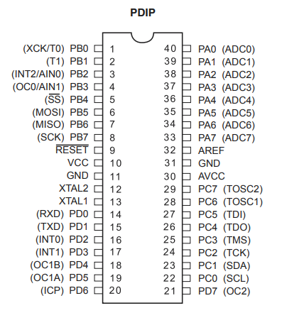

Рисунок 2 – Схема выводов микроконтроллера ATMega32 в корпусе PDIP40

Микроконтроллер выполняет следующие функции:

1. Обрабатывает измерительный сигнал, полученный с помощью внутреннего АЦП;
2. Выводит показания прибора на индикатор;
3. Формирует пакеты Modbus RTU, которые используются для связи с АСУ ТП.

## 1.3 Блок формирования тестового аналогового сигнала

На рисунке 3 представлен блок формирования тестового аналогового сигнала.

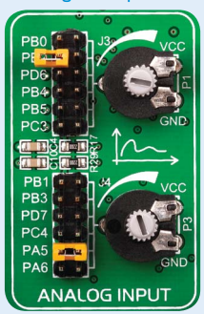

Рисунок 3 – Блок формирования тестового аналогового сигнала

2 Разработка алгоритма вычислений

Для разработки алгоритма вычислений измеряемой температуры, необходимо определить номинальную статическую характеристику (НСХ) терморезистора.

НСХ терморезистора – функция, которая определяет зависимость сопротивления терморезистора от температуры.

В ГОСТ 6651-2009 [5, с. 7] приведена НСХ для платиновых термосопротивлений. НСХ для диапазона измерений от минус 200 °С до 0 °С описывается формулой (1):

где Rt – сопротивления терморезистора при температуре t, Ом;

R0 – сопротивление терморезистора при температуре 0 °С, Ом;

t – температура, °С;

A – коэффициент, °С−1;

B – коэффициент, °С−2;

C – коэффициент, °C−3.

Значение коэффициентов A, B, C зависят от типа платины, который в свою очередь характеризуется температурным коэффициентом сопротивления (ТКС) α [5, c. 6]. Коэффициент α вычисляется по формуле (2.2):

где R100 – сопротивление при температуре 100 °С, Ом.

Для диапазона измерений от 0 °С до 850 °С НСХ определяется по формуле (3):

На рисунке 2 представлен график НСХ для платины с ТКС 3,85·10-3 °C−1и R0100 Ом.

Рисунок 2 - Номинальная статическая характеристика платинового термосопротивления

Из графика видно, что характеристика не является абсолютно линейной. Тем не менее существуют аппаратные методы, позволяющие преобразовать подобную характеристику в линейную [6]. При этом сигнал измерительного преобразователя нормируется так, чтобы минимальному измеряемому значению температуры tмин. соответствовало выходное напряжение Uвых. = 0 В, а максимальному tмакс. – Uвых. = 5В.

Таким образом преобразовать код АЦП в значение температуры можно по формуле (4):

где t – измеренное значение температуры, °C;

k, b – коэффициенты;

x – код, полученный с помощью АЦП.

Коэффициент k вычисляется по формуле (2.5):

где tmax – верхний предел измерения, °C;

tmin – нижний предел измерения, °С;

n – разрядность АЦП, бит;

Коэффициент b это значение температуры при x = 0, то есть b = tmin­.

Поскольку используемый микроконтроллер не имеет блока для вычислений с плавающей точкой, целесообразно производить преобразование кода АЦП в значение температуры без использования чисел с плавающей точкой.

В таком случае формула (4) преобразуется в формулу (6):

где m – масштабирующий коэффициент;

r – требуемая разрешающая способность.

В формуле (6) заранее вычисляется числитель, затем все коэффициенты округляются до целого. Деление заменяется на арифметический сдвиг вправо на m бит. Погрешность такого метода вычисляется по формуле (7):

При разработке использовались следующие исходные данные:

* tmax = 600 °C = 873,1 K = 1112 °F;
* tmin = -200 °C = 73,15 K = -328 °F;
* n = 10 бит;
* m = 16;
* r = 1.

Были вычислены коэффициенты для преобразования кода АЦП в значение температуры в градусах Цельсия и градусах Фаренгейта. Таким образом формулы для преобразования кода АЦП в температуру имеют вид:

где t°C – значение температуры в градусах Цельсия;

tK – значение температуры в Кельвинах;

t°F – значение температуры в градусах Фаренгейта.

Стоит заметить, что значения, полученные с помощью формул (8-10) увеличены в 10 раз из-за того, что хранение десятичного разделителя в памяти микроконтроллера не подразумевается.

Также из формулы (5) следует, что при проектировании реального устройства для обеспечения требуемой точности необходимо использовать внешнюю микросхему АЦП с разрядностью 14 бит или более.

3 Описание фрагментов программы для микроконтроллера

4 Отладка программного обеспечения

Заключение

Список использованных источников

1. ДТСхх5М.RS термосопротивления с цифровым интерфейсом RS-485 [интернет ресурс]. Сайт компании Овен. – Режим доступа: <https://owen.ru/product/dtsxx5m_rs>, свободный. (дата обращения 19.05.2023)

2. Функции и предназначение АСУ ТП [интернет ресурс]. Сайт компании Альянс Автоматика. – Режим доступа: <https://a-automation.ru/asu-tp/>, свободный. (дата обращения 19.05.2023)

3. Описание платформы EasyAVR v7 Development System фирмы «MikroElektronika» [интернет ресурс]. Сайт фирмы MicroElektronika d.o.o. – Режим доступа: <https://www.mikroe.com/easyavr>, свободный. (дата обращения 19.05.2023)

4. Техническая документация на микроконтроллер ATmega 32 [интернет ресурс]. Сайт фирмы Microchip Tehnology Inc. – Режим доступа: <https://www.microchip.com/en-us/product/ATmega32>, свободный. (дата обращения 19.05.2023)

Приложение А

## **текст программы**